Des pièces tribologiques imprimées maintenant intelligentes : igus à la confluence entre fabrication additive et industrie 4.0
Nouveauté mondiale : Les capteurs intégrés à des pièces imprimées signalent le besoin en entretien et mettent en garde contre une surcharge

Les pièces d'usure imprimées qu'igus propose actuellement ont déjà bien souvent la même durée de vie que les pièces d'origine. igus va maintenant plus loin et rend ces pièces imprimées intelligentes. Imprimées à partir de tribo-filaments, elles signalent tout risque de surcharge et tout besoin en entretien. Leur particularité réside dans le fait que les capteurs sont pour la première fois imprimés directement dans la pièce. Avec un triple avantage à la clé : des délais de livraison extrêmement courts, des coûts bas et une compatibilité avec l'industrie 4.0.

La fabrication additive et l'industrie 4.0, deux sujets qui transforment le secteur industriel en profondeur. Ces deux composantes, les ingénieurs igus sont parvenus pour la première fois à les réunir en une étape de fabrication unique. Pour la première fois, les capteurs sont imprimés dans la pièce tribologique pendant la fabrication additive par impression multi-matériaux. « Le palier imprimé intelligent représente une véritable avancée », précise Tom Krause, Responsable de la Fabrication Additive chez igus en Allemagne. « Avec lui, la maintenance préventive économique peut être étendue aux pièces spéciales. » La pièce imprimée intelligente indique en effet qu'elle aura besoin d'être changée bien avant qu'une défaillance se produise. La pièce peut également détecter les surcharges afin d'arrêter l'application immédiatement et d'éviter tout dommage consécutif au niveau du point d’appui et de l'ensemble de l'équipement.

Surveillance de l'usure ou de la charge
igus produit des pièces d'usure intelligentes depuis 2016. On les trouve dans les chaînes porte-câbles, dans les paliers lisses et dans les guidages linéaires. Au début des essais, les paliers lisses étaient fabriqués par frittage laser à partir d'iglidur I3 et l'intelligence leur était rajoutée plus tard en une deuxième opération. Mais produire des pièces spéciales intelligentes de cette manière était complexe et coûteux, notamment pour les petites quantités, l'ajout de l'intelligence devant être fait d'une manière très spécifique adaptée à la pièce. Les ingénieurs igus disposent maintenant d'une nouvelle méthode qui leur permet de fabriquer ces pièces d'usure intelligentes en une étape seulement. Les pièces sont complètes dès l'impression et des pièces d'usure spéciales intelligentes peuvent ainsi être produites de manière rentable à partir de 10 jours ouvrables. La couche de capteurs est apposée aux endroits de la pièce qui seront sollicités. L'impression multi-matériaux permet ainsi la fabrication de pièces résistantes à l'usure avec capteurs intégrés. Ces pièces sont produites à partir de filament iglidur I150 ou iglidur I180 et d'un matériau conducteur, dédié à l'impression 3D et mis au point pour permettre une bonne liaison avec le tribo-filament.
Deux applications sont possibles à l'état actuel. Si le matériau conducteur se trouve entre les couches sollicitées en termes d'usure, il peut mettre en garde contre une surcharge. En effet, tout modification de la charge entraîne aussi une modification de la résistance électrique. La machine peut être arrêtée et des dommages plus importants, évités. Le palier doit être calibré pour pouvoir définir les limites de charge. Si la bande conductrice est placée dans la surface de glissement, c'est l'usure que la modification de la résistance permet de mesurer. La maintenance prédictive est de facto possible sur cette pièce imprimée. La pièce tribologique sans graisse et sans entretien signale quand elle a besoin d'être changée, les arrêts imprévus de l'installation sont évités et l'entretien peut être planifié. Si ces pièces imprimées sont en plus utilisées au stade de la pré-série, les données de charge et d'usure obtenues procurent dès ce stade des informations complémentaires sur la durée de vie de la pièce ou de l'application prévue au stade de la série. Ces informations facilitent les modifications et les optimisations au cours de la mise au point.

Les testeurs bêta intéressés peuvent nous contacter ici.

Ce palier intelligent est une des nombreuses nouveautés pour l'impression 3D présentées par igus en automne dernier. A toutes les personnes intéressées, igus propose des visites guidées sur mesure de son stand nouveautés virtuel. Vous trouverez de plus amples informations ici.

Légende :
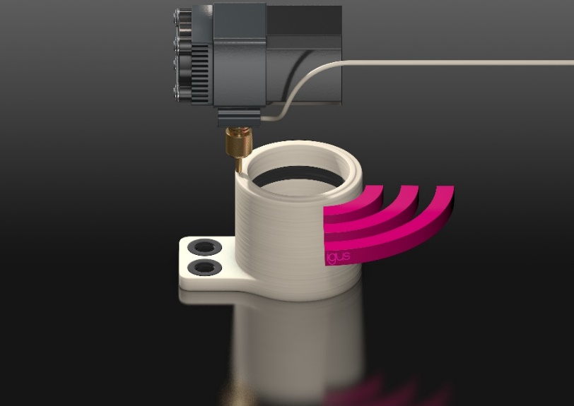
Photo PM6020-1
Nouveauté mondiale : igus intègre la notion d'intelligence à ses pièces lors de leur impression et rend la maintenance préventive pour la première fois économique, même pour des pièces d'usure sur mesure. (Source : igus)

A PROPROS D’IGUS :
igus France est la filiale commerciale du groupe igus® qui est un des leaders mondiaux dans la fabrication de systèmes de chaînes porte-câbles et de paliers lisses polymères. L’entreprise familiale dont le siège est à Cologne en Allemagne est présente dans 80 pays (dont 35 filiales igus) et emploie plus de 4.150 personnes dont une soixantaine en France. En 2019, igus France a réalisé un chiffre d’affaires de plus de 20 millions d’euros et le groupe a réalisé un chiffre d'affaires de 764 millions d'euros avec ses « motion plastics », des composants en polymères dédiés aux applications en mouvement. igus® dispose du plus grand laboratoire de tests avec une superficie de plus de 3.800m² et des plus grandes usines de son secteur afin d’offrir rapidement à ses clients des produits et solutions novateurs répondant à leurs besoins. La filiale française est située à Fresnes en Ile de France.

Contact presse :
igus® SARL – Nathalie REUTER
01.49.84.98.11 nreuter@igus.net
www.igus.fr/presse

49, avenue des Pépinières - Parc Médicis - 94260 Fresnes
Tél.: 01.49.84.04.04 - Fax : 01.49.84.03.94 - www.igus.fr

Les Termes “igus, chainflex, CFRIP, conprotect, CTD, drylin, dry-tech, dryspin, easy chain, e-chain systems,
e-ketten, e-kettensysteme, e-skin, flizz, iglide, iglidur, igubal, manus, motion plastics, pikchain, readychain, readycable, speedigus, triflex, plastics for longer life, robolink et xiros“ sont des marques protégées en République Fédérale d'Allemagne et le cas échéant à niveau international.

